Zdravo učenci
Počitnice so za nami in sedaj je čas, da mi sporočite…
Kako ste?
Tako kot ti na prvi sliki ali kot ta na drugi?

Jaz sem vas v tem tednu kar pogrešala (priznam!) in se že veselim, da se ponovno slišimo/ vidimo (na slikah, videoposnetkih).
Zavihaj rokave in veselo na delo.
Pa še to: BOMO ZMOGLI? BOMO JA!
Učiteljica Anja

DATUM IN DAN | URA | NALOGA/ VSEBINA
4.5.2020, PONEDELJEK | SPO- SPLOŠNA POUČENOST | Kaj vidiš na sliki?  Navodilo: poimenuj ali pokaži (starši poveste prevozno sredstvo, učenec ga pokaže).  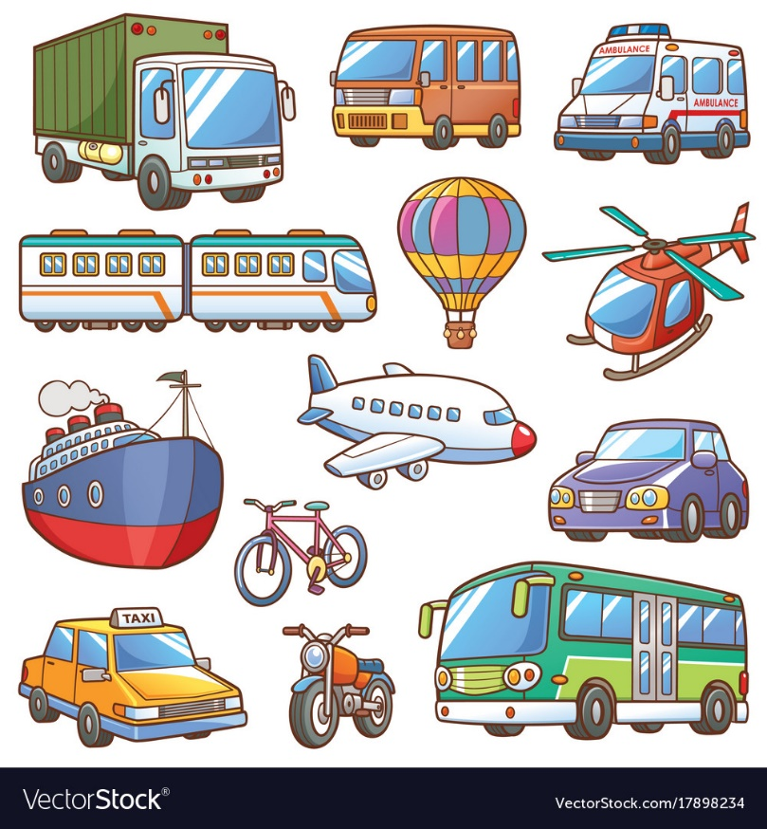  Si ugotovil o čem se bomo pogovarjali naslednje tedne?  JAA (bravo); o PROMETU!  Sedaj si oglej spodnjo risanko  Opomba: poskušaj si čim več zapomniti!  https://4d.rtvslo.si/arhiv/lepsi-svet/174626843  Kaj si se naučil iz risanke? (izdelaj miselni vzorec ali uporabi priloženi delovni list)  Navodilo:  - Miselni vzorec izdelaš tako, da ti starši napišejo naslov PROMET (z rdečo barvo), ki jo poiščeš ti. Nato pa poiščeš različne sličice prometnih sredstev (v časopisu, reklamah…). Sedaj si pripravi lepilo in sličice zalepiš.  - Delovni list- z zeleno barvo obkroži prometna sredstva, z rdečo barvo prečrtaj stvari, ki niso prometna sredstva. Slike lahko tudi poljubno pobarvaš.  X
 | RAS- RAZVIJANJE SAMOSTOJNOSTI | Ponovimo: umivanje rok, kdaj vse si umivamo roke?  Pozor: 5. maj je mednarodni dan higiene rok!  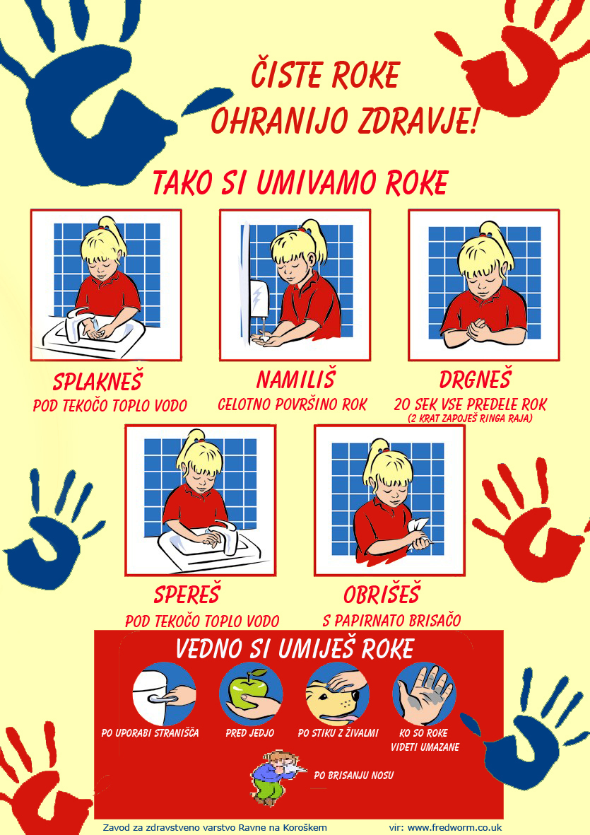  Navodilo: s pomočjo sličic povej/ pokaži kdaj vse si umivamo roke.
 | GVZ- GLASBENA VZGOJA | Spoznaj pesem (prisluhni) :  https://www.youtube.com/watch?v=_mzuz9P-dHU  Sedaj si oglej  video in poskusi  tudi ti!
 | GŠV- GIBALNO ŠPORTNA VZGOJA | Učni sprehod (promet)  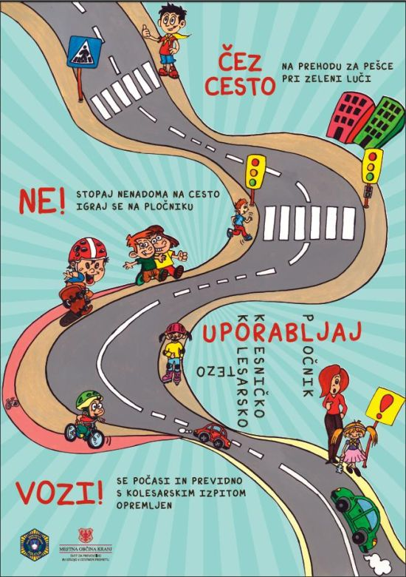 Navodilo: opazuj promet, bodi previden, upoštevaj varnostno razdaljo!
*Vse naloge lahko izvedete kadarkoli tekom dneva (ko boste imeli čas).

